Ссылки на Google карты
№ пп | Название карты | Адрес ссылки | Короткий адрес | Qr -код для перехода по ссылке
1. | "Карта по проекту "Путешествие по старой карте" Истоки-2018 | https://www.google.com/maps/d/edit?mid=1ydhtuChNnMpRgqMqLQA8CvY8pA-sROND&ll=52.11813221248477%2C23.697194007533426&z=12 | https://clck.ru/MXTce | 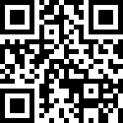
2. | Брест спортивный | https://www.google.com/maps/d/viewer?mid=1UxXml0Hz5XZK3CwLzEENPDtrJ33JlLeX&ll=52.101062094856296%2C23.729274999999916&z=14 | https://clck.ru/MXU4s | 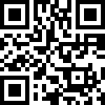
3. | Города-побратимы Бреста | https://www.google.com/maps/d/edit?mid=1Cda7nzM0ndRWV44C9QZngpMYNmd_rCA2&ll=44.48940975128353%2C54.739335900000015&z=4 | https://clck.ru/MXUL5 | 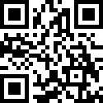
4. | Карта "От памятника к памятнику. Брест" | https://www.google.com/maps/d/edit?mid=1IQhIzfVzQDOQS0DHodlV8CJs2HL81D98&ll=52.09896316339291%2C23.67810529999997&z=14 | https://clck.ru/MXUWF | 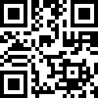
5. | Квест по центру Бреста | https://www.google.com/maps/d/edit?mid=1t96J_rWSQEDKnHiJYgYh09G3P9Pmb96d&ll=52.091479747474665%2C23.685839999999985&z=15 | https://clck.ru/MXUdt | 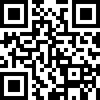
6. | "Храмы Бреста"2 | https://www.google.com/maps/d/edit?mid=1Dn-k2IgPqCxngcb1sVm6wkaQ2YKesgFW&ll=52.09470314382382%2C23.780113999999912&z=13 | https://clck.ru/MXUma | 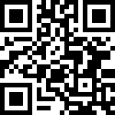
7. | Квест по ул. Ленина г.Бреста | https://www.google.com/maps/d/edit?mid=1Ra2TctntQZXt5u4adY0s8ZyDuRGNi9A3&ll=52.0910470822305%2C23.68414604999998&z=15 | https://clck.ru/MXUui | 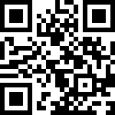
8. | Квест по улице Советской г. Бреста | https://www.google.com/maps/d/edit?mid=1_2FZFurKx84yEMmJtndLGqTXoxPS0qK5&ll=52.092833689187685%2C23.691877050000016&z=15 | https://clck.ru/MXVA4 | 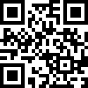
9. | Карта для квеста по Дубровке г. Бреста | https://www.google.com/maps/d/edit?mid=1bHCPoRioh5-e_RPRyjVOkLtsDwKIeQbH&ll=52.12696627509412%2C23.656098947245027&z=15 | https://clck.ru/MXW9L | 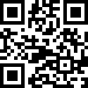
10. | Карта «История Брестской крепости» | https://www.google.com/maps/d/edit?mid=17SsGM_tpwDbprpQ85WeI83T6gDWO-84Z&ll=52.08373268422196%2C23.66116980000004&z=18 | https://clck.ru/MXVYv | 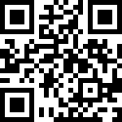
11. | Карта к проекту «Познаем Брестчину вместе!» | https://www.google.com/maps/d/edit?mid=1f3yCB89y0GX6QLz9R8RDSU9VvplLMhlM&ll=53.52188902105948%2C27.953389499999957&z=6 | https://clck.ru/MXXa6 | 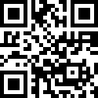
12. | Карта к игре «Познаем Беларусь вместе!» | https://www.google.com/maps/d/edit?mid=1pk2YDfyN7Gxjz4ve8t-eDJOazAot276Z&ll=53.52188902105948%2C27.953389499999957&z=6 | https://clck.ru/MXYbQ | 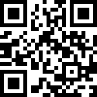
 | Карта «Форты Брестской крепости» | https://www.google.com/maps/d/edit?mid=1-r4x-s-6qffu_4uh_x3m0PNHGoe_shg4&ll=52.093058871017156%2C23.61635377357311&z=11 | https://clck.ru/MZwqq | 